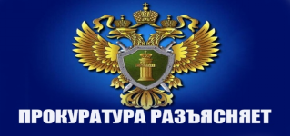

Зиминская межрайонная прокуратура разъясняет

«Зиминская межрайонная прокуратура разъясняет изменения порядка получения налоговых уведомлений для уплаты физическими лицами налогов на имущество и НДФЛ через единый портал госуслуг (ЕПГУ)».
С 01.08.2026 скорректирован порядок получения налоговых уведомлений для уплаты физическими лицами налогов на имущество и НДФЛ через единый портал госуслуг (ЕПГУ). Налоговые уведомления будут передаваться налоговыми органами через личный кабинет на ЕПГУ всем налогоплательщикам - физическим лицам, зарегистрированным в ЕПГУ.
Граждане освобождены от обязанности подписывать и предварительно направлять в налоговый орган уведомление о необходимости получения документов (сведений), содержащих налоговую тайну, от налоговых органов через личный кабинет на ЕПГУ.
Исключением являются ситуации, когда налогоплательщик через ЕПГУ написал отказ от получения документов на портале госуслуг (подал уведомление о прекращении получения документов от налоговых органов через ЛК ЕПГУ).
В таком случае налоговые уведомления будут приходить по почте или через личный кабинет налогоплательщика. Как и прежде, налогоплательщик независимо от порядка направления налогового уведомления дополнительно имеет право обратиться в любой налоговый орган, обслуживающий граждан, и (или) в уполномоченный МФЦ и получить там налоговое уведомление на бумаге не позднее пяти рабочих дней. Для этого действует форма заявления о выдаче налогового уведомления.

